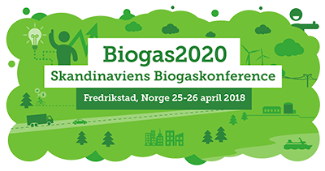

Kjære kollega

Jeg har mottatt en henvendelse fra den nasjonale koordinatoren i Norge for prosjektet Biogas2020. De arrangerer en stor Skandinavisk Biogasskonferanse den 25 – 28. april 2018. Jeg har fået en henvendelse fra den nationale koordinator i Danmark for projekt Biogas2020.

Jeg har blitt presentert et program, som jeg anser kan være relevant foren rekke personer innenfor vår bransje.

Jeg vil derfor anbefale at man leser programmet og vedlagt materiale, og på bakgrunn av dette tar stilling til om man ønsker å delta.

Læs programmet her, hvor du også kan tilmelde dig

